Российская Федерация

Республика Калмыкия

Элистинское городское Собрание

шестого созыва

РЕШЕНИЕ № 3
26 ноября 2020 года | внеочередное заседание №16 | г.Элиста

О внесении изменений в Генеральный план города Элисты
В соответствии с Федеральным законом от 6 октября 2003 года № 131-ФЗ «Об общих принципах организации местного самоуправления в Российской Федерации», Градостроительным кодексом Российской Федерации, с учетом протокола публичных слушаний от 25 августа, 10 ноября 2020 года и заключения Комиссии по подготовке Правил землепользования и застройки города Элисты о результатах публичных слушаний от 31 августа, 11 ноября 2020 года, предложений Администрации города Элисты (постановления Администрации города Элисты), руководствуясь статьей 20 Устава города Элисты,
Элистинское городское Собрание решило:
1. Внести в карту планируемого размещения объектов (схему проектируемого состояния территории) Генерального плана города Элисты, утвержденного решением Элистинского городского Собрания от 1 июля 2010 года №1 (с изменениями от 25 апреля 2013 года №3, 26 сентября 2013 года №13, 28 ноября 2013 года №4, 26 декабря 2013 года №9, 27 марта 2014 года №14, 16 апреля 2014 года №4, 19 июня 2014 года №7, 24 июля 2014 года №5, 25 декабря 2014 года №4, 19 марта 2015 года №12, 11 июня 2015 года №11, 28 июля 2015 года №2, 17 сентября 2015 года №10, 24 декабря 2015 года №16, 24 марта 2016 года №24, 16 июня 2016 года №14, 29 сентября 2016 года №16, 22 декабря 2016 года №15, 15 июня 2017 года №19, 21 декабря 2017 года №10, 31 мая 2018 года №11, 6 сентября 2018 года №14, 6 июня 2019 года №9, 29 августа 2019 года №7, 27 ноября 2019 года №4, 26 декабря 2019 года № 4, 26 мая 2020 года №3, 25 июня 2020 года № 13, 23 июля 2020 года № 4, 17 сентября 2020 года № 6), следующие изменения:
1) включить в зону малоэтажной высокоплотной жилой застройки (до 3 эт.), исключив из зоны торговых и коммерческих объектов, земельный участок площадью 15825 кв.м., расположенный по адресу: Республика Калмыкия, город Элиста, ул. В.И. Ленина, № 331, согласно схеме № 1 Приложения к настоящему решению;
2) включить в зону индивидуальной жилой застройки (до 3 эт.), исключив из зоны зеленых насаждений, земельные участки общей площадью 3300 кв.м., расположенные по адресу: Республика Калмыкия, город Элиста, район «Сити-3», №№ 24, 25, 26, 27, согласно схеме № 2 Приложения к настоящему решению;
3) включить в зону торговых и коммерческих объектов, исключив из коммунальной зоны, земельный участок площадью 758 кв.м., расположенный по адресу: Республика Калмыкия, город Элиста, ул. В.И. Ленина, № 292 «Г», согласно схеме № 3 Приложения к настоящему решению;
4) включить в коммунальную зону, исключив из зоны многоэтажной жилой застройки (5 эт. и выше), земельный участок площадью 589 кв.м., расположенный по адресу: Республика Калмыкия, город Элиста, въезд Улан Залата, № 34, согласно схеме № 4 Приложения к настоящему решению;
5) включить в зону индивидуальной жилой застройки (до 3 эт.), исключив из зоны малоэтажной высокоплотной жилой застройки (до 3 эт.), территорию общей площадью 39800 кв.м., расположенную по адресу: Республика Калмыкия, город Элиста, ул. М. Эсамбаева, № 21, район Сити-3, северо-восточнее домов №№ 18, 107, севернее участка № 17, согласно схеме № 5 Приложения к настоящему решению;
6) включить в зону торговых и коммерческих объектов, исключив из зоны общественных центров, зоны зеленых насаждений и зоны улично-дорожной сети, земельный участок площадью 1232 кв.м., расположенный по адресу: Республика Калмыкия, город Элиста, ул. им. Номто Очирова, № 2, согласно схеме № 6 Приложения к настоящему решению;
7) включить в зону среднеэтажной жилой застройки (от 3 до 5 эт.), исключив из зоны многоэтажной жилой застройки (5 эт. и выше) и зоны зеленых насаждений, земельный участок площадью 26251 кв.м., расположенный по адресу: Республика Калмыкия, город Элиста, ул. Мечникова, № 1 «Б», согласно схеме № 7 Приложения к настоящему решению;
8) включить в зону среднеэтажной жилой застройки (от 3 до 5 эт.), исключив из зоны зеленых насаждений, земельный участок площадью 1650 кв.м., расположенный по адресу: Республика Калмыкия, город Элиста, ул. Мечникова, № 1 «Е», согласно схеме № 8 Приложения к настоящему решению;
9) включить в зону общественных центров, исключив из зоны многоэтажной жилой застройки (5 эт. и выше) и зоны зеленых насаждений, земельный участок площадью 3106 кв.м., расположенный по адресу: Республика Калмыкия, город Элиста, ул. В.И. Ленина, № 397, согласно схеме № 9 Приложения к настоящему решению;
10) включить в зону индивидуальной жилой застройки (до 3 эт.), исключив из зоны среднеэтажной жилой застройки (до 3 эт.), территорию общей площадью 5227 кв.м., расположенную по адресу: Республика Калмыкия, город Элиста, ул. 28-й Армии, №№ 34, 36, 82, 84, 84 «А», 86, 86 «А», 88, 90, 92, согласно схеме № 10 Приложения к настоящему решению;
11) включить в зону индивидуальной жилой застройки (до 3 эт.), исключив из зоны улично-дорожной сети, земельный участок площадью 600 кв.м., расположенный по адресу: Республика Калмыкия, город Элиста, ул. Спортивная, № 64, согласно схеме № 11 Приложения к настоящему решению;
12) включить в зону многоэтажной жилой застройки (5 эт. и выше), исключив из зоны зеленых насаждений, земельный участок с кадастровым номером 08:14:030655:3059 площадью 72 кв.м., расположенный по адресу: Республика Калмыкия, город Элиста, проспект имени Петра Анацкого, № 2, согласно схеме № 12 Приложения к настоящему решению;
13) включить в зону объектов здравоохранения и социального обеспечения, исключив из зоны малоэтажной высокоплотной жилой застройки (до 3 эт.), земельный участок площадью 788 кв.м. с кадастровым номером 08:14:030620:1217, расположенный по адресу: Республика Калмыкия, город Элиста, ул. им. Номто Очирова, № 25, согласно схеме № 13 Приложения к настоящему решению.

2. Отклонить вопрос о включении в зону торговых и коммерческих объектов с исключением из зоны общественных центров, зоны зеленых насаждений и зоны улично-дорожной сети, земельного участка площадью 178 кв.м., расположенного по адресу: Республика Калмыкия, город Элиста, ул. им. Номто Очирова, № 2 «Б».

3. Администрации города Элисты разместить настоящее решение на официальном сайте Администрации города Элисты.

4. Настоящее решение вступает в силу со дня его официального опубликования в газете «Элистинская панорама».

Глава города Элисты -
Председатель Элистинского
городского Собрания Н. Орзаев

Приложение
к решению Элистинского городского Собрания
от 26 ноября 2020 года № 3

Схема № 1
Выкопировка из схемы проектируемого состояния территории (проектный
план) Генерального плана города Элисты, утвержденного решением
Элистинского городского Собрания от 01.07.2010г. № 1

ГП: | Изменение в ГП:
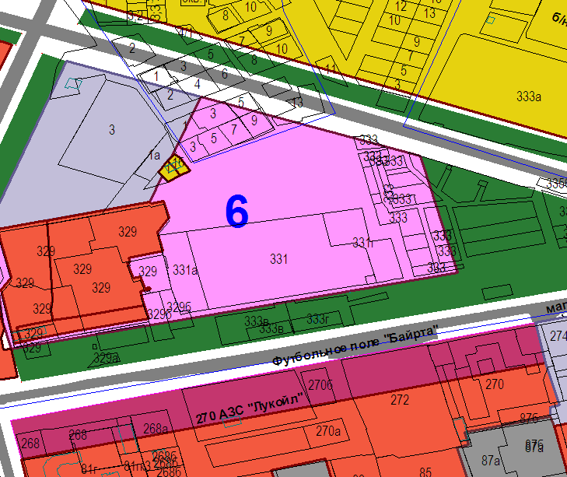 | 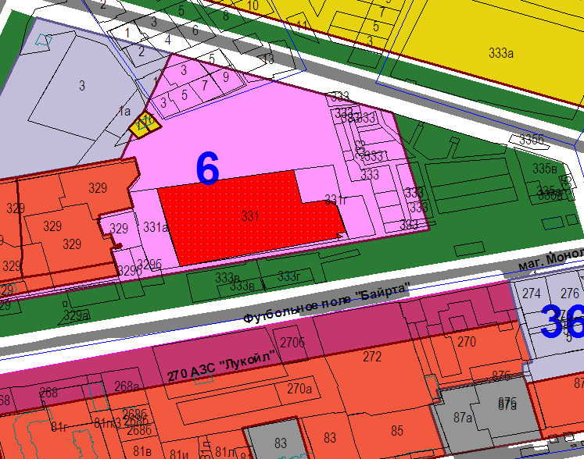
Схема № 2
Выкопировка из схемы проектируемого состояния территории (проектный
план) Генерального плана города Элисты, утвержденного решением
Элистинского городского Собрания от 01.07.2010г. № 1

ГП: | Изменение в ГП:
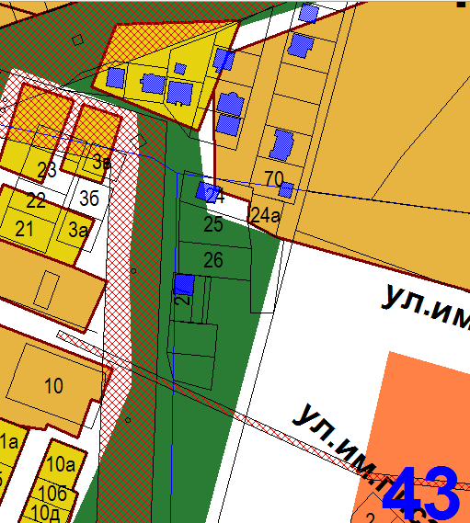 | 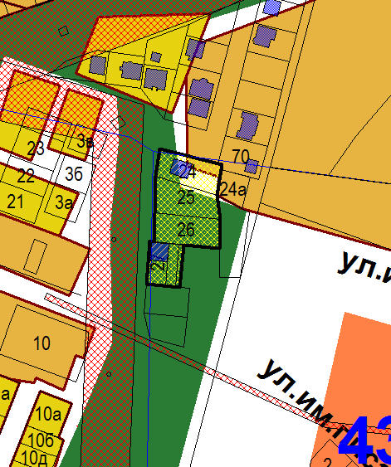
Схема № 3
Выкопировка из схемы проектируемого состояния территории (проектный
план) Генерального плана города Элисты, утвержденного решением
Элистинского городского Собрания от 01.07.2010г. № 1

ГП: | Изменение в ГП:
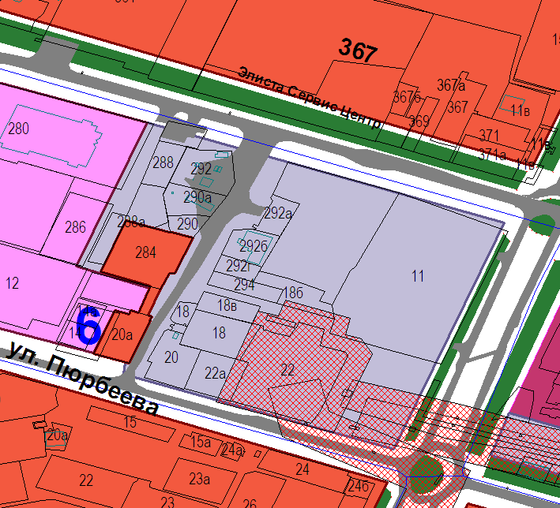 | 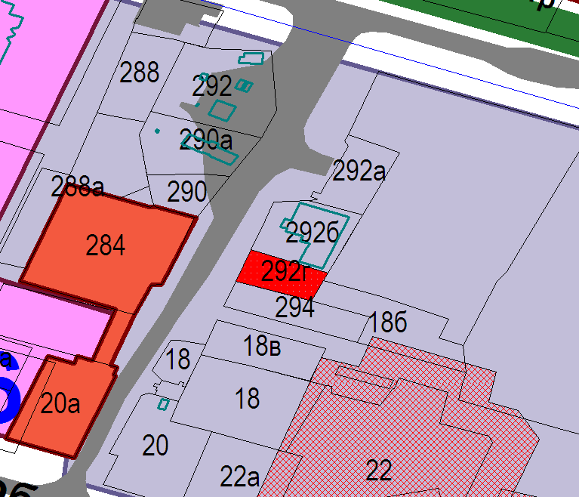

Схема № 4
Выкопировка из схемы проектируемого состояния территории (проектный
план) Генерального плана города Элисты, утвержденного решением
Элистинского городского Собрания от 01.07.2010г. № 1

ГП: | Изменение в ГП:
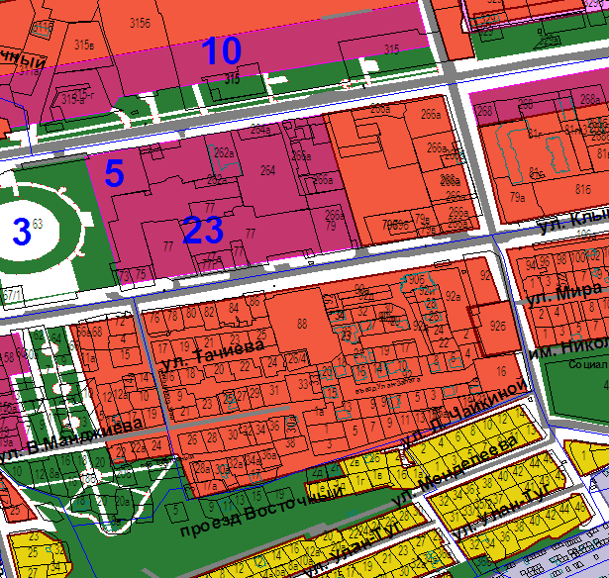 | 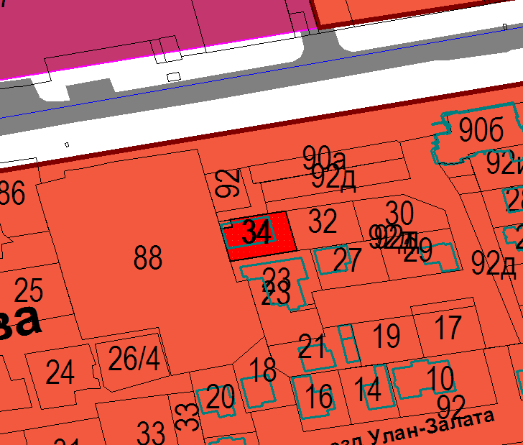

Схема № 5
Выкопировка из схемы проектируемого состояния территории (проектный
план) Генерального плана города Элисты, утвержденного решением
Элистинского городского Собрания от 01.07.2010г. № 1

ГП: | Изменение в ГП:
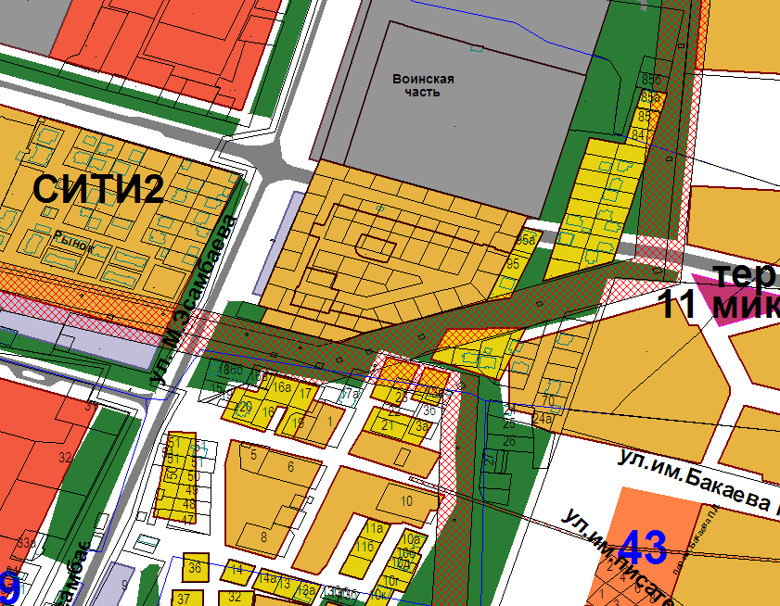 | 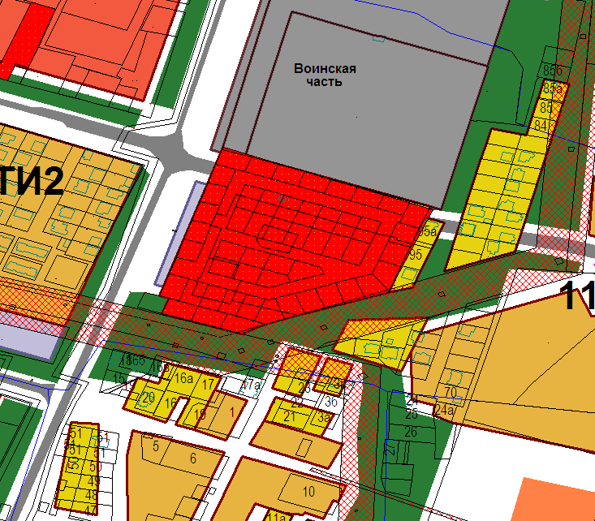

Схема № 6
Выкопировка из схемы проектируемого состояния территории (проектный план)
Генерального плана города Элисты, утвержденного решением
Элистинского городского Собрания от 01.07.2010 № 1

ГП: | Изменение ГП:
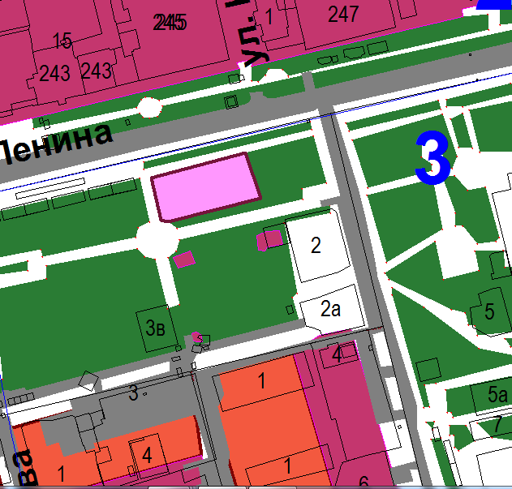 | 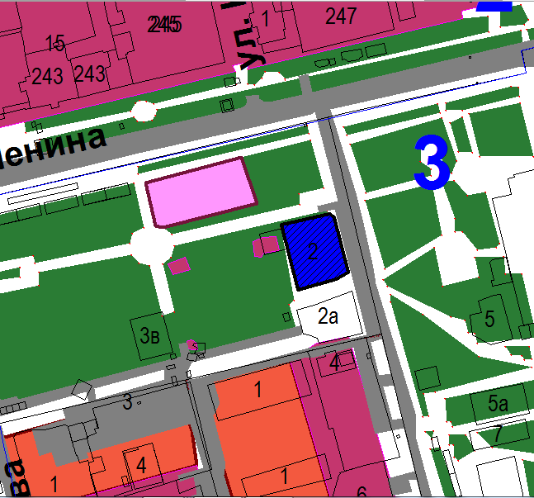

Схема № 7
Выкопировка из схемы проектируемого состояния территории (проектный
план) Генерального плана города Элисты, утвержденного решением
Элистинского городского Собрания от 01.07.2010г. № 1

ГП: | Изменение в ГП:
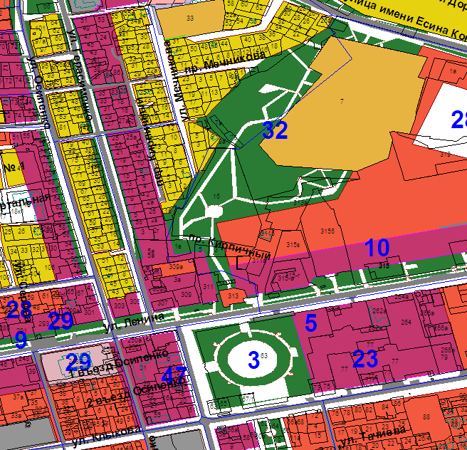 | 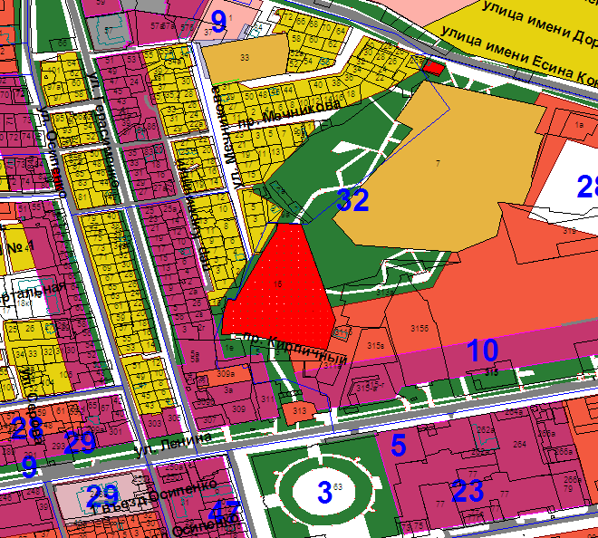

Схема № 8
Выкопировка из схемы проектируемого состояния территории (проектный
план) Генерального плана города Элисты, утвержденного решением
Элистинского городского Собрания от 01.07.2010г. № 1

ГП: | Изменение в ГП:
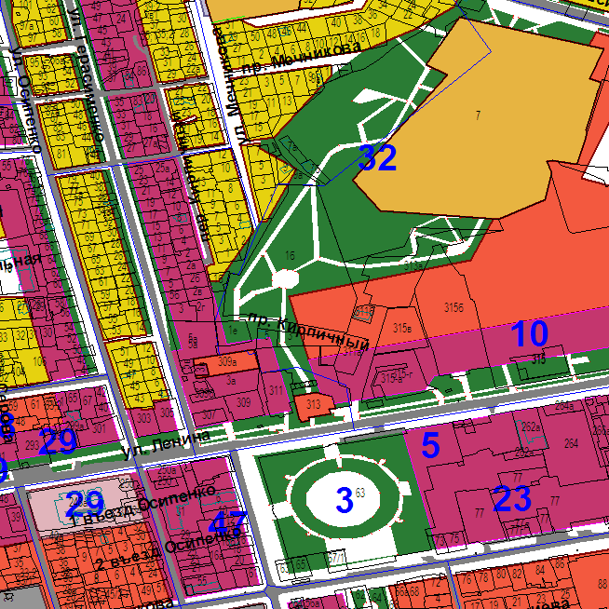 | 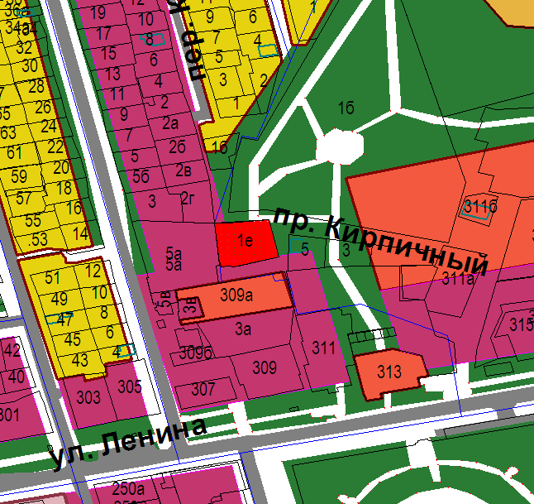

Схема № 9
Выкопировка из схемы проектируемого состояния территории (проектный
план) Генерального плана города Элисты, утвержденного решением
Элистинского городского Собрания от 01.07.2010г. № 1

ГП: | Изменение в ГП:
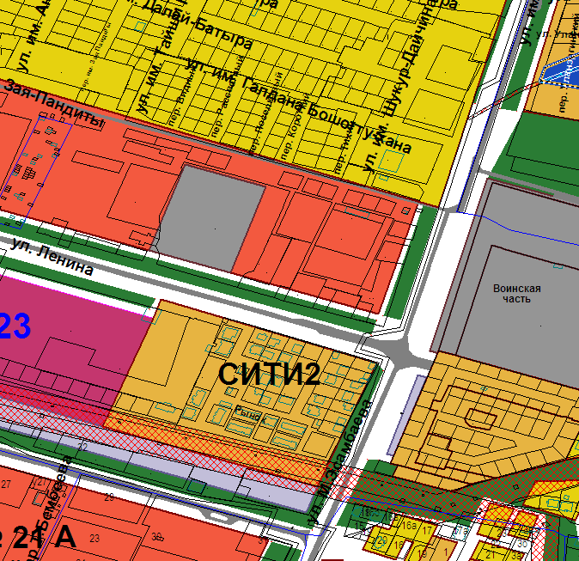 | 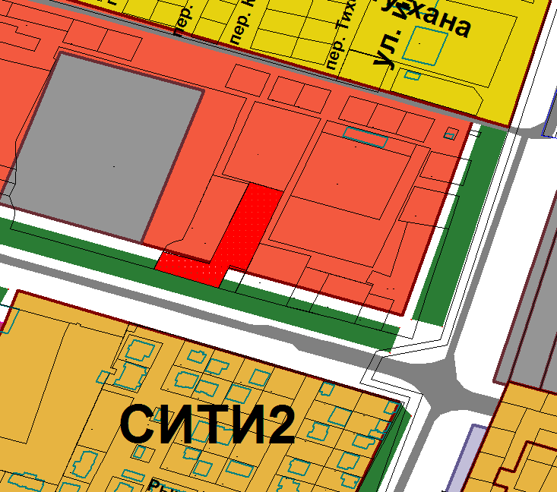

Схема № 10
Выкопировка из схемы проектируемого состояния территории (проектный
план) Генерального плана города Элисты, утвержденного решением
Элистинского городского Собрания от 01.07.2010г. № 1

ГП: | Изменение в ГП:
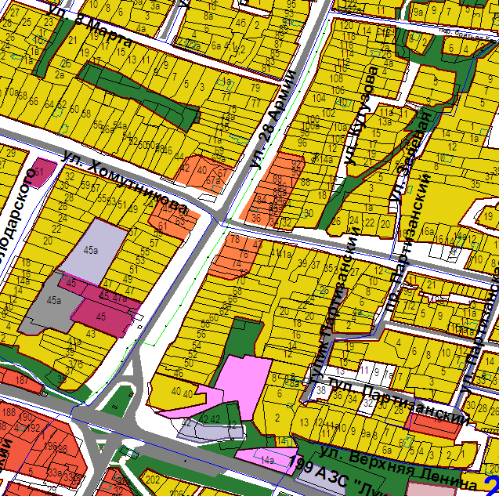 | 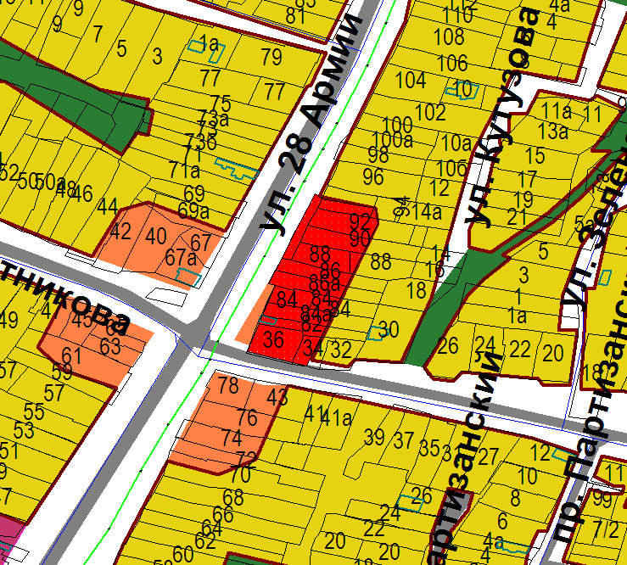

Схема № 11
Выкопировка из схемы проектируемого состояния территории (проектный
план) Генерального плана города Элисты, утвержденного решением
Элистинского городского Собрания от 01.07.2010г. № 1

ГП: | Изменение в ГП:
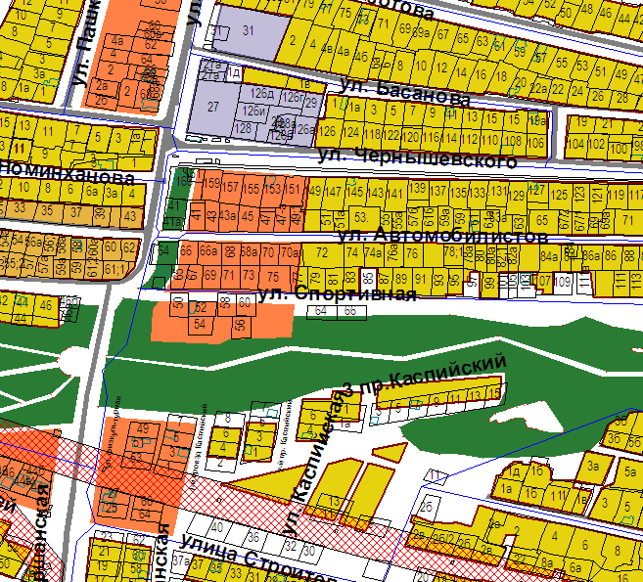 | 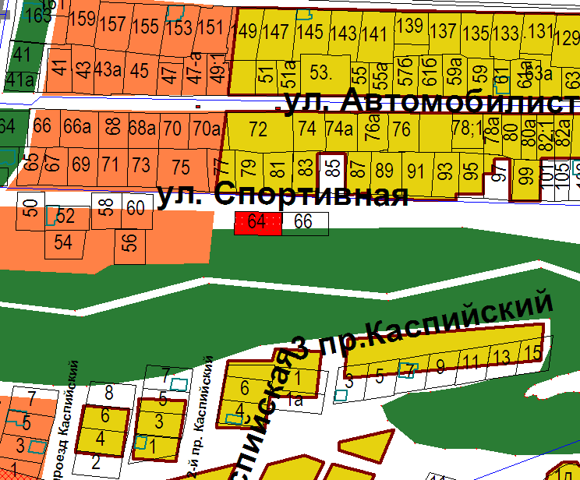

Схема № 12
Выкопировка из схемы проектируемого состояния территории (проектный
план) Генерального плана города Элисты, утвержденного решением
Элистинского городского Собрания от 01.07.2010г. № 1

ГП: | Изменение в ГП:
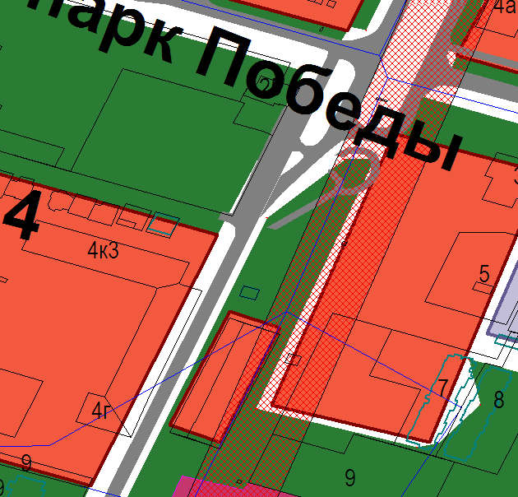 | 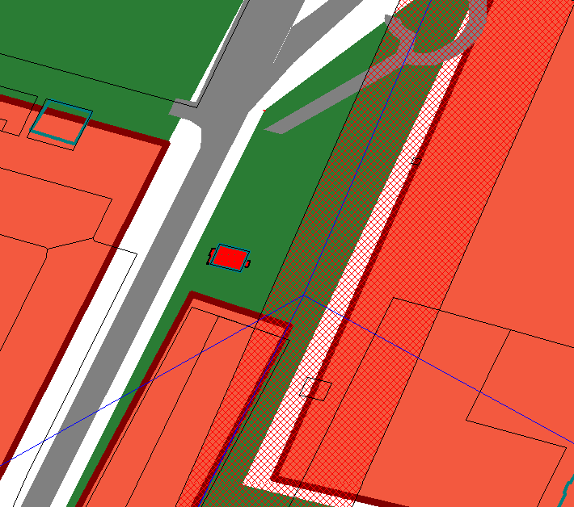

Схема № 13
Выкопировка из схемы проектируемого состояния территории (проектный
план) Генерального плана города Элисты, утвержденного решением
Элистинского городского Собрания от 01.07.2010г. № 1

ГП: | Изменение в ГП:
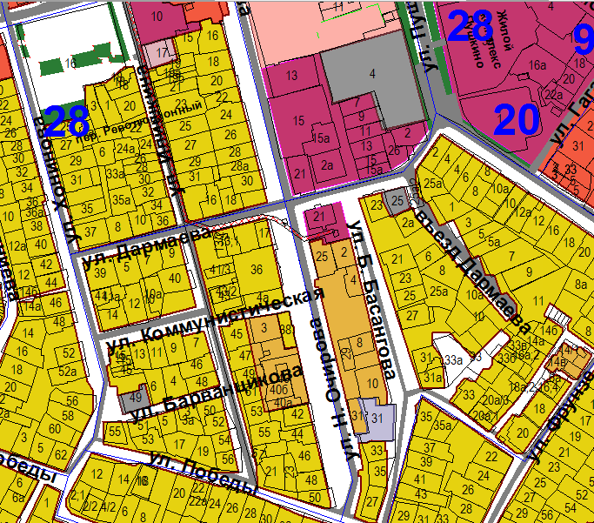 | 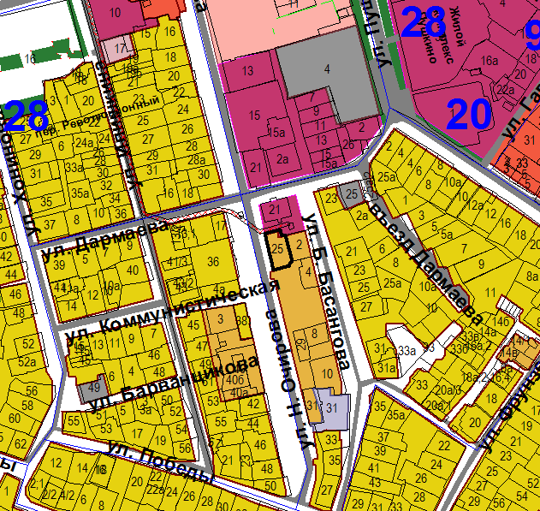

ПОЯСНИТЕЛЬНАЯ ЗАПИСКА
к проекту решения Элистинского городского Собрания
«О внесении изменений в Генеральный план города Элисты»

Проект решения Элистинского городского Собрания «О внесении изменений в Генеральный план города Элисты» подготовлен в соответствии с Градостроительным кодексом Российской Федерации в связи с поступившими обращениями заинтересованных лиц, с учетом результатов публичных слушаний, заключения Комиссии по подготовке Правил землепользования и застройки города Элисты.
Публичные слушания по вопросам внесения изменений в Генеральный план города Элисты состоялись 25 августа, 10 ноября 2020 года.
Согласно заключениям Комиссии по подготовке Правил землепользования и застройки города Элисты от 31 августа, 11 ноября 2020 года, составленным с учетом результатов публичных слушаний, Комиссией рекомендовано внести указанные изменения в Генеральный план города Элисты.
На основании изложенного, подготовлен и предлагается на рассмотрение Элистинского городского Собрания проект решения «О внесении изменений в Генеральный план города Элисты».
________________________

